**今日动态**

12.9 星期五 雨

班级人数：25人，今日实到：22人。

|  |  |  |  |  |  |
| --- | --- | --- | --- | --- | --- |
| **姓名** | **情绪**  **（良好★、一般●）** | **区域活动**  **（主动“√”，不主动“✕”）** | **进餐**  **（全部★、没吃完●）** | **午睡**  **（睡着★、没睡●）** | **其他** |
| **杨子宸** | **请假** | **请假** | **请假** | **请假** |  |
| **黄英豪** | **★** | **√** | **★** | **★** |  |
| **薛远憬** | **★** | **√** | **★** | **★** |  |
| **蔡承轩** | **★** | **√** | **★** | **★** |  |
| **梅语辰** | **★** | **√** | **★** | **★** |  |
| **于一鸣** | **★** | **√** | **★** | **★** |  |
| **姜怀逸** | **★** | **√** | **★** | **★** |  |
| **姜怀兴** | **★** | **√** | **★** | **★** |  |
| **肖铭轩** | **★** | **√** | **★** | **★** |  |
| **周成旭** | **★** | **√** | **★** | **★** |  |
| **顾书言** | **★** | **√** | **★** | **★** |  |
| **许烁** | **★** | **√** | **★** | **★** |  |
| **张嘉辰** | **★** | **√** | **●** | **★** |  |
| **史芯宁** | **★** | **√** | **★** | **★** |  |
| **高语晴** | **★** | **√** | **★** | **★** |  |
| **吕卓彤** | **★** | **√** | **★** | **★** |  |
| **刘若熙** | **★** | **√** | **★** | **★** |  |
| **丁趙妍** | **★** | **√** | **★** | **★** |  |
| **朱宸钰** | **★** | **√** | **★** | **★** |  |
| **龚昕苒** | **请假** | **请假** | **请假** | **请假** |  |
| **李诗雨** | **请假** | **请假** | **请假** | **请假** |  |
| **杨静宸** | **★** | **√** | **★** | **★** |  |
| **赵静姝** | **★** | **√** | **★** | **★** |  |
| **唐文津** | **★** | **√** | **★** | **★** |  |
| **雷嘉怡** | **★** | **√** | **★** | **★** |  |

**一日生活活动篇**  

**今日午餐食谱：茭白红烧肉、菠菜炒蘑菇、裙带菜虾米豆腐汤。**

**区域游戏篇**  

小朋友们自主选择区域。附照片：

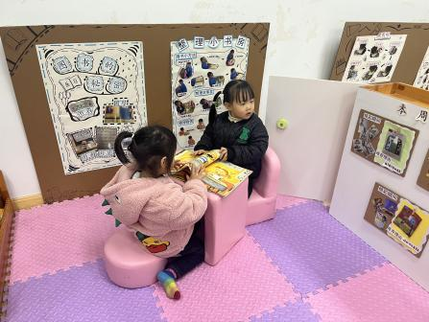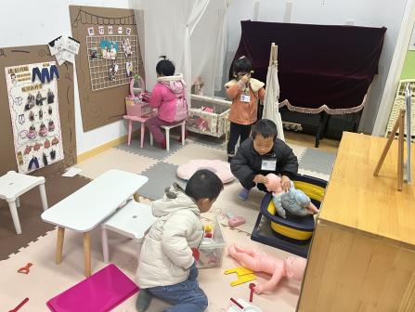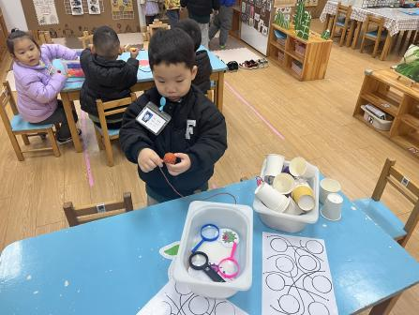

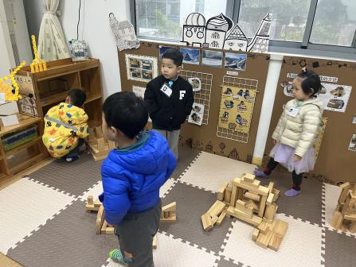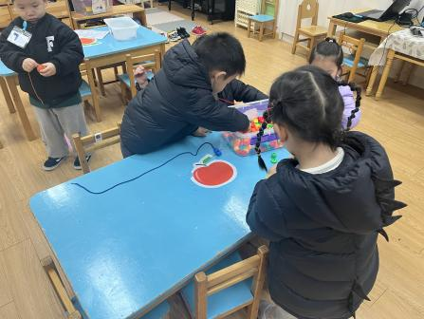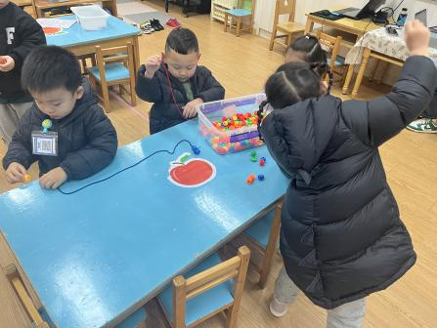

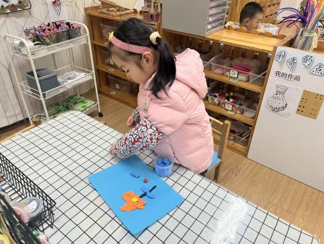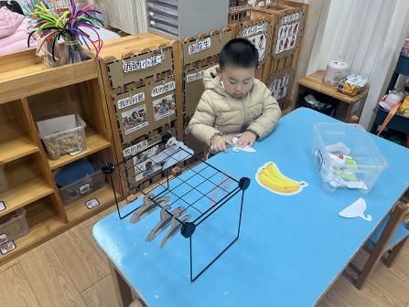

8点40分时，**杨静宸、高语晴**选择了图书区。**唐文津、雷嘉怡、顾书言、黄英豪**选择了娃娃家。**姜怀逸**选择了科探区。**姜怀兴、周成旭、史芯宁、许烁**选择了地面建构。**赵静姝、梅语辰、张嘉辰、丁趙妍**选择了桌面建构。**吕卓彤**选择了美工区。**肖铭轩**选择了生活区。此时**于一鸣、薛远憬、朱宸钰、蔡承轩、刘若熙**此时还在吃点心，没来得及玩到区域游戏。

**集体活动篇**  

**1.歌曲《**北风爷爷别神气**》**

今天，我们开展了音乐活动：北风爷爷别神气。《北风爷爷别神气》是一首欢快、活泼的歌曲，歌词内容简单易懂，节奏稳定，动作性强，生动的描述了小朋友不怕冷和“北风爷爷”比赛并获得胜利的情景，贴近生活，适合小班幼儿学习和模仿。

活动中，初步学唱歌曲，能有力地、自豪地演唱的小朋友有：**黄英豪、薛远憬、蔡承轩、梅语辰、姜怀逸、姜怀兴、周成旭、顾书言、许烁、史芯宁、高语晴、吕卓彤、刘若熙、丁趙妍、朱宸钰、龚昕苒、杨静宸、赵静姝、唐文津、雷嘉怡、张嘉辰**。你们很棒哦！

**附：《**北风爷爷别神气**》**

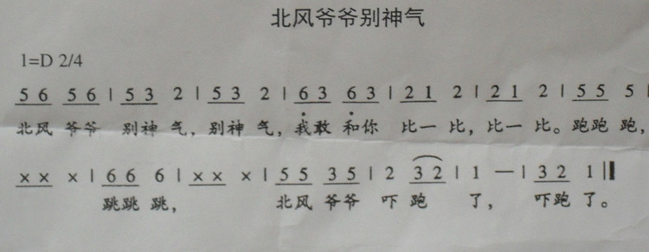



 **家园配合**  

各位家长好！

1.今天是周五，没有延时班，大家记得3：30来接娃哦！

2.考虑到今天天气不好，所以统一下周五带被子回家。  
3.周末在家尽量不要带孩子去人多密集的地方，出门注意防护哦。  
  祝大家有个愉快的周末！

执笔人：王婳